**บทที่ 4**

**ผลการปฏิบัติตงานตามโครงงาน**

**4.1 รายละเอียดของโครงงาน**

เว็บแอปพลิเคชันขอทำงานล่วงเวลาออนไลน์ เน้นการดำเนินการภายในองค์กรของบริษัท เป็นเว็บแอปพลิเคชันที่สร้างขึ้นมาเพื่อตอบสนองความต้องการของบริษัทต่าง ๆ ที่มีการขอทำงานล่วงเวลาลักษณะจดบันทึก หรือ บันทึกข้อมูลโดยใช้โปรแกรม Word, Excel ระบบจะช่วยประหยัดเวลาการทำงานขององค์กรและลดความผิดพลาดที่อาจจะเกิดจากพนักงานได้ โดยมีหน้าที่ดังนี้

ส่วนที่ 1 พนักงานสามารถดูผลการอนุมัติได้ด้วยตนเอง

ส่วนที่ 2 พนักงานสามารถขอทำงานล่วงเวลาได้ด้วยตนเอง

ส่วนที่ 3 เมื่อหัวหน้าพนักงานอนุมัติพนักงานสามารถตรวจสอบได้ทันที

เว็บแอปพลิเคชันการทำงานล่วงเวลาออนไลน์ ให้แก่ บริษัท รัน ไอ.ที. โซลูชั่น จำกัด มีการใช้โปรแกรม Visual Studio Code , Browser Google Chrome , Firefox โดยใช้ภาษา HTML , JavaScript จัดการฐานข้อมูลด้วย Google Firebase

หน้าแรก

Index.html

Overtime

Request

Qvertime

RequestApprove

รูปที่ 4.1 Sitemap ของเว็บแอปพลิเคชันการทำงานล่วงเวลาออนไลน์

**4.2 การทำงานของระบบ**

Browser

Overtime

Request

Online

JavaScript

Google Firebase

รูปที่ 4.2 โครงสร้างสถาปัตยกรรมของระบบ

**4.3 รายละเอียดของเว็บแอปพลิเคชัน**

2

3

1

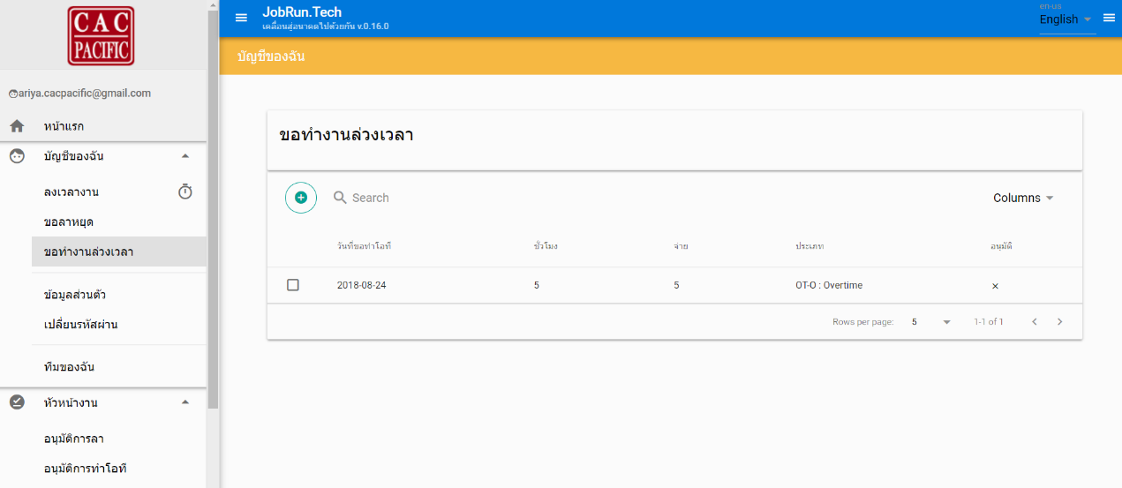

รูปที่ 4.3 หน้าจอสำหรับหัวหน้าพนักงานเพื่อทำการอนุมัติ หรือ ตรวจสอบคำขอที่พนักงานบันทึกข้อมูลมา

จากรูปที่ 4.3 แสดงหน้าจอเพื่อบันทึกการขอทำงานล่วงเวลาออนไลน์ และตรวจสอบผลการอนุมัติที่ตนเองได้ยื่นคำขอ มีส่วนประกอบดังนี้

หมายเลขที่ 1 คลิกเพื่อไปยังหน้าเว็บเพื่อทำการบันทึกคำขอทำงานล่วงเวลาออนไลน์ หรือ ตรวจสอบผลการอนุมัติ

หมายเลขที่ 2 แสดงคำขอที่เคยบันทึกไว้ในระบบ

หมายเลขที่ 3 เมื่อคลิกไปจะทำการเปิดหน้าจอทำการบันทึกคำขอการทำงานล่วงเวลา ออนไลน์

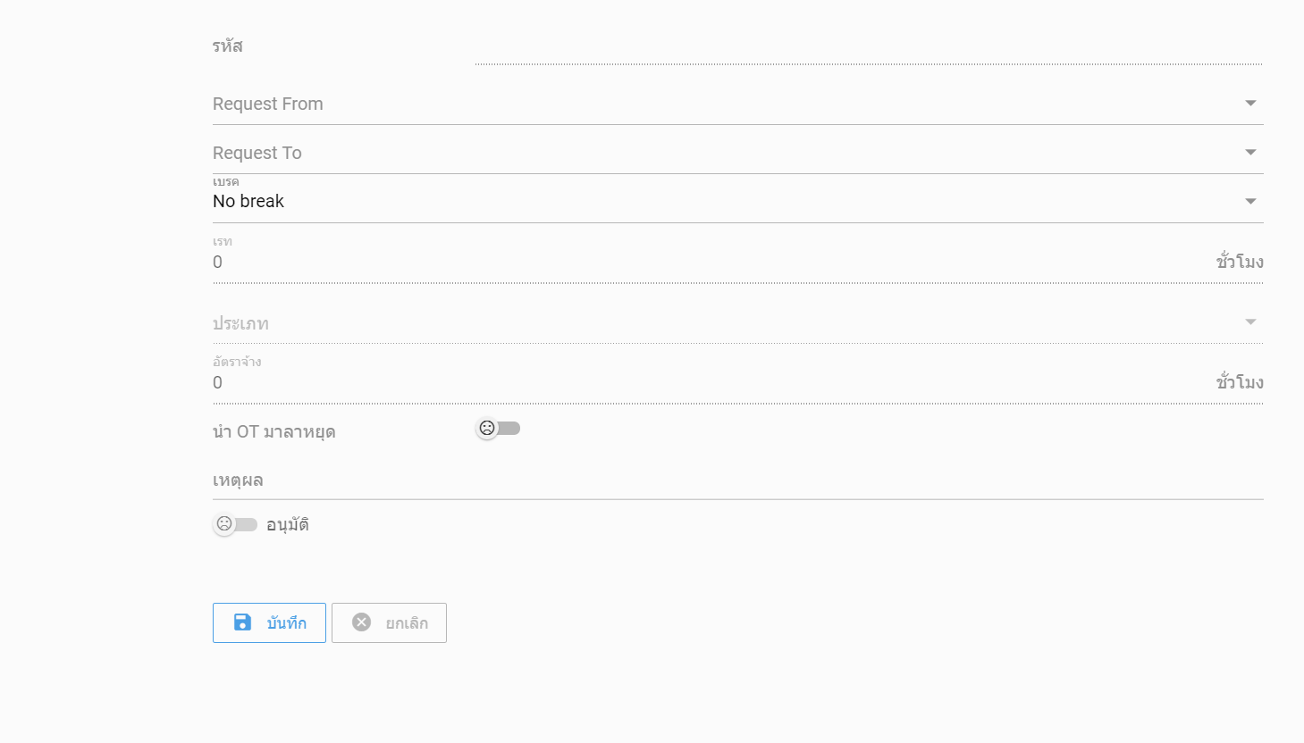

รูปที่ 4.4 หน้าจอที่ให้กรอกข้อมูลในการบันทึกคำขอการทำงานล่วงเวลา

จากรูปที่ 4.4 เมื่อผู้ใช้ทำการคลิกปุ่มเพื่อเปิดหน้าจอทำการบันทึกคำขอการทำงานล่วงเวลาออนไลน์ โดยให้ผู้ใช้ทำการบันทึกข้อมูลให้ครบแล้วกดปุ่มบันทึกที่ บันทึกข้อมูล

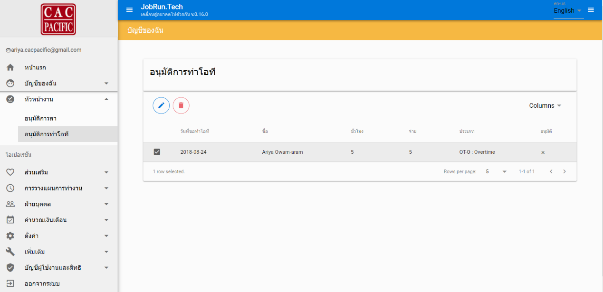

1

3

2

รูปที่ 4.5 ส่วนการแสดงรายการที่พนักงานในความดูแลที่ส่งคำร้องมาเพื่อทำการอนุมัติ

จากรูปที่ 4.5 ส่วนการแสดงรายการที่พนักงานในความดูแลส่งคำร้องมาเพื่อทำการอนุมัติประกอบด้วย

หมายเลข 1 สำหรับหัวหน้าพนักงานจะเห็นเมนูนี้ ให้ทำการคลิกเพื่อเปิดหน้าต่างเพื่อ

อนุมัติคำร้องของพนักงาน

หมายเลข 2 แสดงรายการที่พนักงานยื่นคำร้องมาให้ทำการเลือกเพื่อแสดงรายละเอียด

และทำการอนุมัติ

หมายเลข 3 เมื่อเลือกคำร้องที่ต้องการแล้วให้กดปุ่มเพื่อแสดงรายละเอียดต่าง ๆ ขอคำร้อง

ที่ได้เลือกไว้

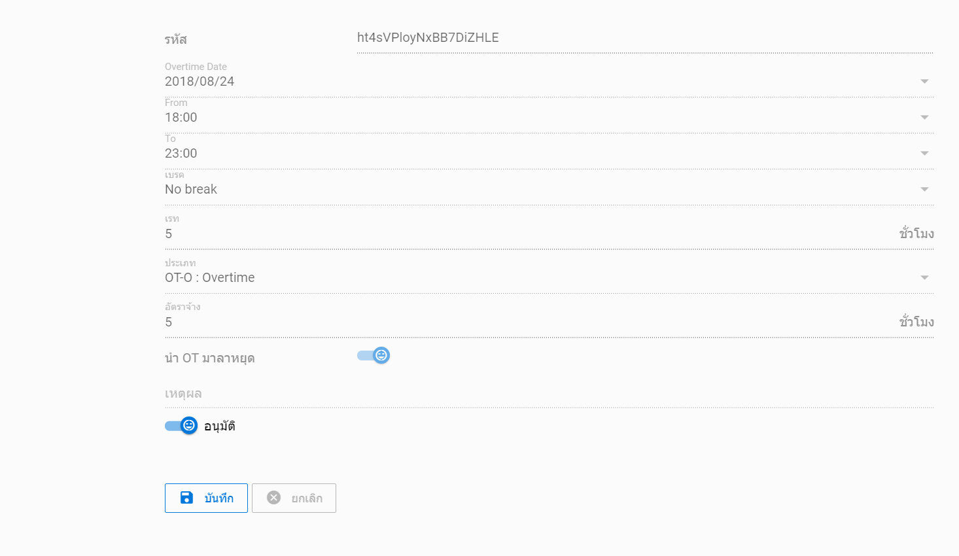

รูปที่ 4.6 หน้าจอแสดงรายละเอียดคำร้องที่พนักงานทำงานบันทึก และ

ทำการอนุมัติให้พนักงาน

จากรูปที่ 4.6 หลักจากเลือกข้อมูลและคลิกปุ่มเพื่อเปิดหน้าจอแสดงรายละเอียดขึ้นมา สามารถตรวจสอบรายละเอียดต่าง ๆ ที่พนักงานบันทึกไว้ เพื่อใช้ในการตัดสินว่าควรอนุมัติหรือไม่ เมื่อตัดสินใจได้แล้ว คลิกที่ปุ่มอนุมัติเพื่อทำการบันทึกข้อมูล